 | 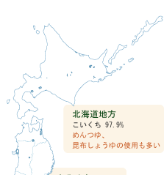
  しょうゆというと、多くの人がイメージするのはこいくちしょうゆ。全国の出荷量をみても約８割を占めています。一方、関西地方を中心に広く使われているうすくちしょうゆや、東海地方が中心のたまりしょうゆなど、昔ながらの地域の嗜好に根差したしょうゆが好まれるところも。しょうゆが「日本の味」を強く支えているのがわかります。
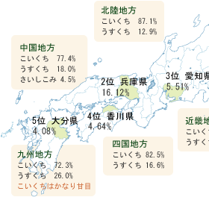 | 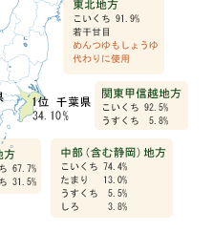
6.群馬県 4.07%
7.三重県 3.82%
8.福岡県 2.64%
9.北海道 2.61%
10.青森県 2.01%
10県合計 79.6%

上位に入っているのは、いわずと知れたしょうゆの主要産地。中でも千葉県は、銚子と野田に江戸時代から続く生産地を持ち、兵庫県は龍野がうすくちの本場。

下表は2002,2003年度の統計資料

しょうゆの都道府県別生産ランキング

しょうゆの生産量の多い15位までの都道府県です。
生産量の数字は出荷量を充当しています。

 | 2002年度（平成14年度） |  |  | 2003年度（平成15年度）
 | 都道府県 | 生産量 | 構成比 | 都道府県 | 生産量 | 構成比
1 | 千葉県 | 338,248 | 33.84 | 千葉県 | 334,470 | 34.1
2 | 兵庫県 | 166,850 | 16.69 | 兵庫県 | 158,095 | 16.12
3 | 愛知県 | 52,214 | 5.22 | 愛知県 | 54,079 | 5.51
4 | 香川県 | 45,075 | 4.51 | 香川県 | 45,562 | 4.64
5 | 群馬県 | 39,051 | 3.91 | 大分県 | 40,019 | 4.08
6 | 大分県 | 38,650 | 3.87 | 群馬県 | 39,890 | 4.07
7 | 三重県 | 38,519 | 3.85 | 三重県 | 37,510 | 3.82
8 | 福岡県 | 26,731 | 2.67 | 福岡県 | 25,854 | 2.64
9 | 北海道 | 25,182 | 2.52 | 北海道 | 25,644 | 2.61
10 | 青森県 | 20,989 | 2.1 | 青森県 | 19,745 | 2.01
10県計 |  | 791,959 | 79.23 | 10県計 | 780,868 | 79.6
11 | 大阪府 | 14,872 | 1.49 | 大阪府 | 14,047 | 1.43
12 | 熊本県 | 13,397 | 1.34 | 熊本県 | 13,250 | 1.35
13 | 新潟県 | 10,494 | 1.05 | 長崎県 | 10,810 | 1.1
14 | 長崎県 | 10,399 | 1.04 | 新潟県 | 10,265 | 1.05
15 | 鹿児島県 | 10,240 | 1.02 | 鹿児島県 | 9,562 | 0.97
15県計 |  | 851,361 | 85.18 | 15県計 | 838,802 | 85.51
全国計 |  | 999,465 | 100 | 全国計 | 980,915 | 100
農林水産省総合食料局資料（一部業界推計）
資料の数字は出荷量ですが、生産量と見なす。

